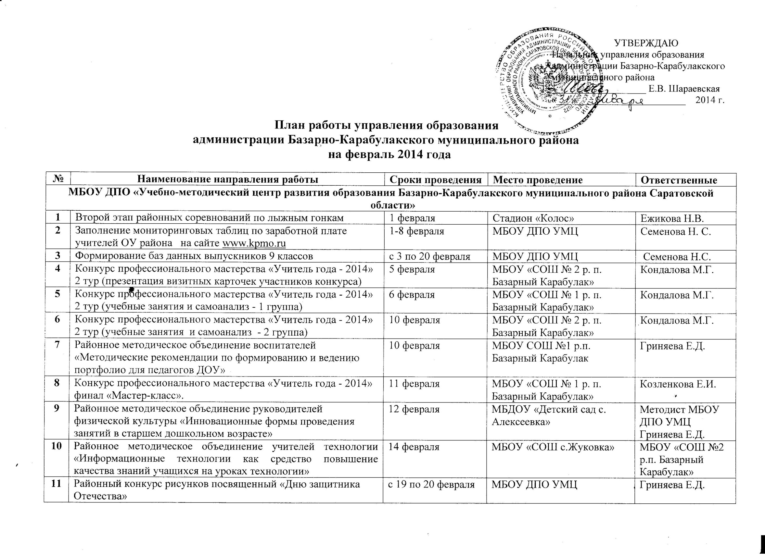
12 | Районное методическое объединение заведующих ДОУ «Контроль как инструмент управления в дошкольном учреждении | 20 февраля | МБОУ СОШ №1 р.п. Базарный Карабулак | Гриняева Е.Д.
13 | Проведение муниципального конкурса «Учитель года-2014г.» | 20 января | ДК | Кондалова М.Г.
14 | Участие в заседании КДН и ЗП | 12 февраля | ДШИ | Козленкова Е.И.
15 | Отчет-мониторинг реализации плана мероприятий «Дорожная карта» | с 17-24 февраля | МБОУ ДПО УМЦ | Семенова Н.С.
16 | Участие в заседании КДН и ЗП | 26 февраля | ДШИ | Козленкова Е.И.
17 | Районное методическое объединение учителей физической культуры. Практические занятия с учителями ФК по лыжной подготовке - «Мастер-класс» | 20 февраля | МБОУ «СОШ №1 р.п. Базарный Карабулак» | Козленкова Е.И.
18 | Подготовка нормативно – правовых документов для проведения государственной итоговой аттестации выпускников 9-х, 11-х классов | в течении месяца | МБОУ ДПО УМЦ | Семенова Н. С.
19 | Работа с нормативно-правовыми документами. | в течении месяца | МБОУ ДПО УМЦ | Семенова Н. С.
20 | Районное методическое объединение учителей математики «Современные образовательные технологии как условие повышения качества школьного математического образования» | февраль | Руков. РМО  Учителя школ | МБОУ «СОШ  №1 п. Баз. Карабулак»
21 | Работа с одаренными детьми. Проведение интеллектуальных конкурсов по математике на муниципальном уровне, в т. ч. и дистанционно. | в течении месяца | Руков. РМО | Кондалова М.Г.
22 | Постоянно действующий семинар заместителей директоров по УВР «Актуальные проблемы муниципальной методической службы». Деятельность образовательного учреждения по подготовке к государственной итоговой аттестации. | февраль | МБОУ «СОШ №1 р.п.Базарный Карабулак» | Кондалова М.Г.
23 | Районное методическое объединение учителей русского языка и литературы «Урок исследование в системе работы учителя русского языка и литературы». | февраль | МБОУ «СОШс. Тепляковка» | Кондалова М.Г.
24 | Районное методическое объединение учителей начальных классов «Обновление содержания общего образования через ведения ФГОС начального общего образования. Повышение уровня педагогического мастерства, овладение новыми образовательными технологиями». | 28 февраля | МБОУ «СОШ №2 р.п.Базарный Карабулак» | Гриняева Е.Д.
25 | Постоянно действующий семинар по вопросам организации воспитательной работы «Организация воспитательной работы ОУ в условиях реализации ФГОС НОО и ООО». Организация работы с родителями в воспитательной системе общеобразовательных учреждений. | февраль |  | Козленкова Е.И.
26 | Семинар школьных библиотекарей  «Роль школьной библиотеки в формировании информационно-образовательной среды школы в связи с инновационными процессами в образовании». Проблемный семинар совместно с информационно-методическим центром книготорговой компании «Полиграфист»: «Методическое сопровождение школьных библиотекарей в условиях перехода на ФГОС ООО» | февраль |  | Семенова Н.С.
 | Управление образования
1 | Подготовка информацинно- аналитических материалов о детях, нуждающихся в ПМПК | В течении месяца |  | Тугушева Г.М.
2 | Сбор информации о состоянии котельной | В течении месяца |  | Ганин А.В.
3 | Сбор информации на обучение ответственных за пожарную безопасность | В течении месяца |  | Ганин А.В.
4 | Сбор документов на лицензирование котельных | В течении месяца |  | Ганин А.В.
5 | Проверка состояния работы школьных столовых по организации выполнения требований СанПиН. | В течение месяца |  | Тугушева Г.М.
6 | Уточнение сведений для включения в реестр организаций отдыха детей и их оздоровления | До 15 февраля |  | Ежикова Н.В.
7 | Формирование паспортов организаций отдыха и оздоровления детей по состоянию на 1 марта 2014г. | В течении месяца |  | Ежикова Н.В.
8 | Работа с нормативно –правовыми документами. | В течение месяца |  | Тугушева Г.М.  Ёжикова Н.В.
9 | Работа с входящей документацией. | В течение месяца |  | Тугушева Г.М.  Ежикова Н.В.
10 | Расследование несчастных случаев в общеобразовательных учреждениях. | В течение месяца |  | Ежикова Н.В.
11 | Работа с сайтом Управления образования. | В течение месяца |  | Тугушева Г.М.  Ежикова Н.В.
12 | Контроль за осуществлением мероприятий по подготовке и обеспечению безопасности на водных объектах, охране жизни и здоровья людей | В течении месяца |  | Ежикова Н.В.
13 | Мониторинг по питанию | до 20 января |  | Ежикова Н.В.
14 | Мониторинг заболеваемости, состояния здоровья обучающихся и воспитанников образовательных учреждений. | В течении месяца |  | Ежикова Н.В.  Тугушева Г.М.
15 | Сбор и обработка ТЕРов | До 25 января |  | Ганин А.В.
16 | Проверка образовательных учреждений по вопросу обеспечения безопасности | В течении месяца |  | Тугушева Г.М.
17 | Мониторинг выполнения предписаний Госпожнадзора | В течении месяца |  | Тугушева Г.М.
18 | Мониторинг температурного режима в образовательных учреждениях | Ежедневно |  | Тугушева Г.М.  Ежикова Н.В.
19 | Мониторинг оздоровления детей- сирот и детей, оставшихся без попечения родителей | В течении месяца |  | Ежикова Н.В.
20 | Формирование пакета документов на награждение грамотой министерства образования Саратовской области | До 10 февраля |  | Тугушева Г.М.
21 | Формирование заявок на целевые направления в ВУЗы области | В течении месяца |  | Тугушева Г.М.

